**TUGAS PRAKTIKUM**

**PRAKTIKUM DASAR PEMROGRAMAN WEB**

**MODUL 2 “Dasar HTML”**



**Disusun Oleh:**

Nama: Abdul Rahem Faqih

NIM: 220411100029

Kelas: Dasar Pemrograman Web C

**Dosen Pengampu:**

Nama: Devie Rosa Anamisa, S.Kom., M.Kom.

NIP: 198411042008122003

**Asisten Praktikum:**

Nama: Indah Pratiwi

NIM: 210411100050

**PRODI TEKNIK INFORMATIKA**

**JURUSAN TEKNIK INFORMATIKA**

**FAKULTAS TEKNIK**

**UNIVERSITAS TRUNOJOYO MADURA**

**2023**

1. **Soal: Membuat File HTML yang menceritakan tentang diri anda. Interface Home yang dapat terhubung dengan File HTML Tentang dan File HTML Catatan.**

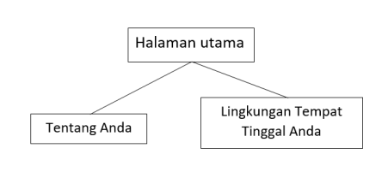

1. **Utama.html**

**Source Code:**

**<!DOCTYPE html>**

**<html>**

**<head>**

**<title>Modul 2</title>**

**</head>**

**<body>**

**<table align="center" width="1500px" >**

**<tr>**

**<td bgcolor="#009063"><h1 align="center">HOME</h1></td>**

**</tr>**

**</table>**

**<ul type="square">**

**<li><font face="arial"><a href="./Tentang/tentang.html">Tentang Saya</a></font></li>**

**<li><font face="arial"><a href="./Catatan/catatan.html">Lingkungan Saya</a></font></li>**

**</ul>**

**</body>**

**</html>**

**Penjelasan:**

Tag-tag yang digunakan: <!DOCTYPE html>, <html>, <head>,<tittle>, <body>, <tr>, <td>, <h1>, <ul>, <li>, <font>, <a> .

**Screenshoot (Hasil Running Program):**

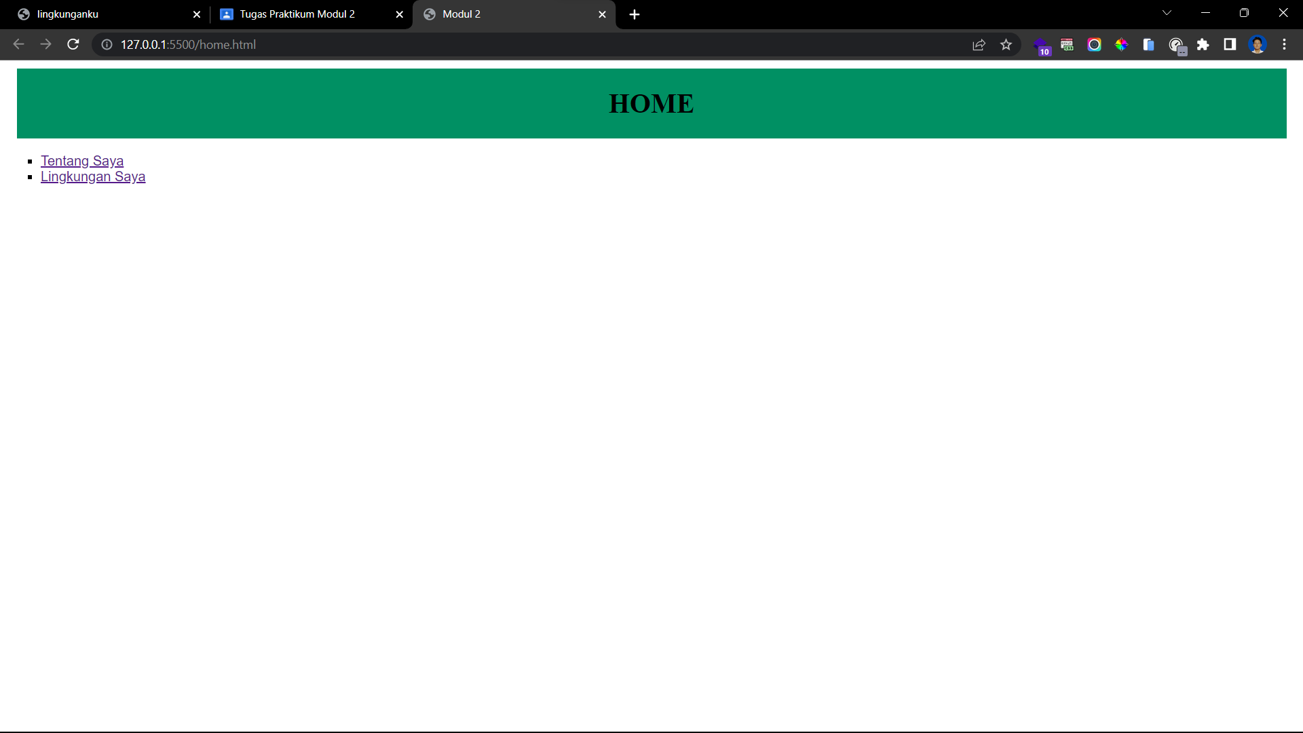

1. **Tentang.html**

**Source Code:**

**<!DOCTYPE html>**

**<html>**

**<head>**

**<title>About Me</title>**

**</head>**

**<body bgcolor="#FFF5F0">**

**<br><font color="red" face="arial"><h1 align="center">ABOUT ME</h1></font><br>**

**<center><img src="../Sumber daya/profile.jpg" alt="profil" /></center>**

**<font face="arial"><h3 align="center">Abdul Rahem Faqih</h3></font>**

**<font face="arial"><h4 align="center">220411100029</h4></font>**

**<font face="arial"><h4 align="center">Dasar Pemrograman Web C</h4></font><br>**

**<font face="arial">**

**<p align="center">**

**saya adalah seorang mahasiswa Teknik Informatika di Universitas**

**Trunojoyo Madura yang <br>bercita cita sebagai**

**<i>Front-end Developer</i>**

**</p>**

**</font><br>**

**<font color="#56423D" face="arial"><h3 align="center">Social Media</h3></font>**

**<font face="arial">**

**<center>**

**<a href="https://www.instagram.com/rhmfaqih/?hl=id">**

**<img src="../Sumber daya/instagram.svg" alt="instagram" height="30px">**

**</a>**

**<a href="https://www.youtube.com/@abdulrahemfaqih3356">**

**<img src="../Sumber daya/youtube.svg" alt="youtube" height="30px">**

**</a>**

**<a href="https://github.com/abdulrahemfaqih">**

**<img src="../Sumber daya/github.svg" alt="github" height="30px">**

**</a>**

**</center>**

**</font>**

**</body>**

**</html>**

**Penjelasan:**

Tag-tag yang digunakan: <!DOCTYPE html>, <html>, <head>, <tittle>, <br>, <font>, <h1>, <h3>, <h4>, <p>, <i>, <center>, <a>, <image>.

**Screenshoot (Hasil Running Program):**

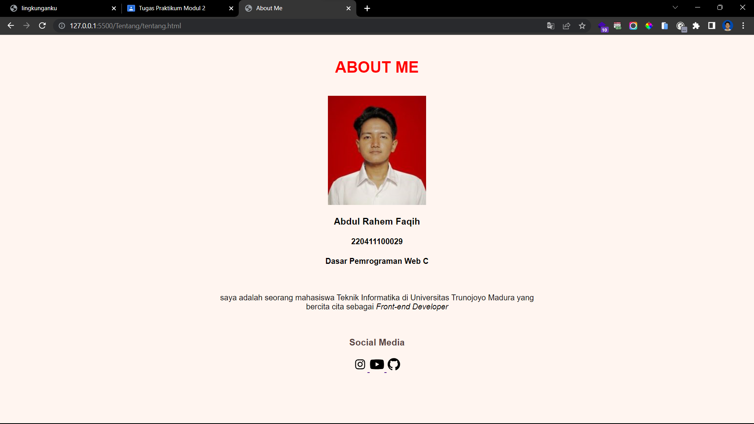

1. **Lingkungan Tempat Tinggal Saya**

**Source Code:**

**<!DOCTYPE html>**

**<html>**

**<head>**

**<title>lingkunganku</title>**

**</head>**

**<body bgcolor="#F3FCF0">**

**<font face="arial" color="green"><h1 align="center">Lingkungan ku</h1></font**

**><br >**

**<center>**

**<img**

**src="../Sumber daya/rumah.jpg"**

**alt="linkungan"**

**width="1000px"height="400px">**

**</center>**

**<table width="1000px" align="center">**

**<tr>**

**<td>**

**<p>Saya tinggal di Kecamatan Kamal, di Madura, sebuah pulau di**

**Indonesia yang terkenal dengan keindahan alam dan budayanya yang**

**kaya. Lingkungan tempat tinggal saya adalah seperti kebanyakan**

**pedesaan, di mana hijaunya pohon-pohon rindang dan suara**

**burung-burung membuat suasana tenang dan damai. Setiap pagi, saya**

**sering terbangun oleh suara ayam berkokok dan suara anak-anak**

**sekolah yang sedang berjalan ke sekolah mereka. Jika saya berjalan**

**di gang desa, saya akan menemukan jalan besar Kamal yang ramai**

**dengan kendaraan bermotor. Namun, saya sangat menikmati keindahan**

**alam yang terlihat dari setiap sudut lingkungan tempat tinggal saya.</p>**

**</td>**

**</tr>**

**<tr>**

**<td>**

**<p>Alhamdulillah, semua kebutuhan saya dapat tercukupi di lingkungan**

**tempat tinggal saya. Di sekitar rumah saya, ada toko-toko kecil yang**

**menjual bahan-bahan makanan dan kebutuhan sehari-hari. Meskipun**

**tidak sebanyak di kota besar, tetapi saya merasa cukup bahagia**

**dengan keberadaan toko-toko tersebut. Di belakang rumah saya, ada**

**sebuah masjid yang menjadi pusat aktivitas keagamaan di lingkungan**

**tempat tinggal saya. Setiap kali saya mendengar adzan, saya merasa**

**sejuk di hati dan selalu bersemangat untuk pergi ke masjid dan**

**beribadah bersama warga lainnya.</p>**

**</td>**

**</tr>**

**<tr>**

**<td>**

**<p>Selain itu, di lingkungan tempat tinggal saya, terdapat beberapa**

**kegiatan sosial dan keagamaan yang diadakan oleh masyarakat**

**setempat. Misalnya, acara buka puasa bersama dan pengajian rutin**

**yang diadakan setiap minggu di masjid. Hal-hal seperti ini membuat**

**saya merasa bahwa lingkungan tempat tinggal saya sangat ramah dan**

**bersemangat dalam menjalin hubungan sosial</p>**

**</td>**

**</tr>**

**<tr>**

**<td>**

**<p>Namun, tidak semua aspek dari lingkungan tempat tinggal saya**

**berjalan dengan sempurna. Saya sering melihat sampah berserakan di**

**sekitar lingkungan tempat tinggal saya, terutama di sepanjang jalan**

**besar Kamal. Hal ini membuat saya merasa prihatin karena lingkungan**

**yang bersih dan sehat sangat penting bagi kesehatan kita.</p>**

**</td>**

**</tr>**

**</table>**

**</body>**

**</html>**

**Penjelasan:**

tag-tag yang digunakan: <!DOCTYPE html>, <html>, <head>, <tittle>, <font>, <center>, <img>, <table>, <tr>, <td>, <p>

**Screenshoot (Hasil Running Program):**

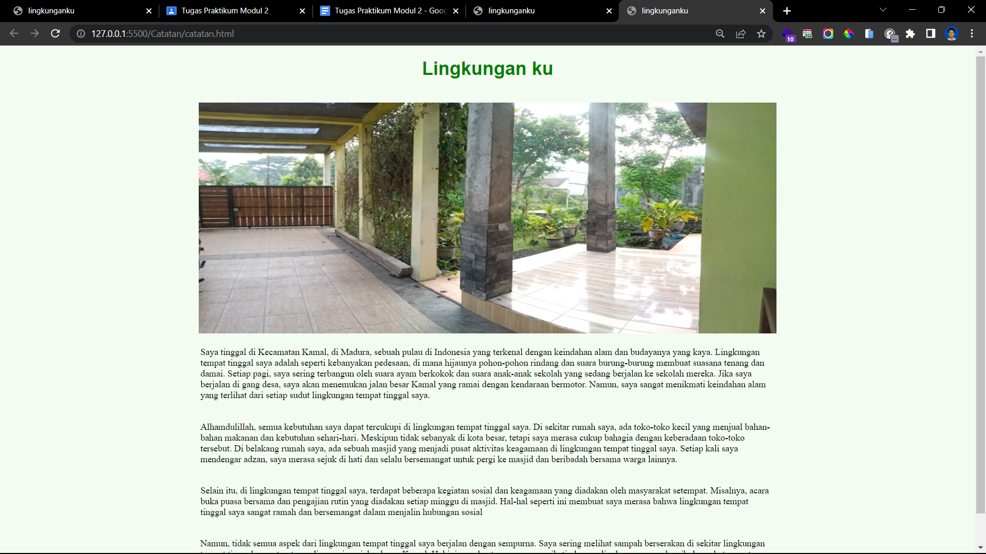

1. 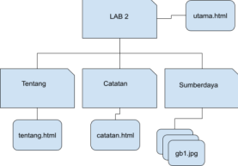**Soal: Buat Struktur Folder seperti gambar dibawah ini**

**Penjelasan:**

1. **Isi folder LAB2**

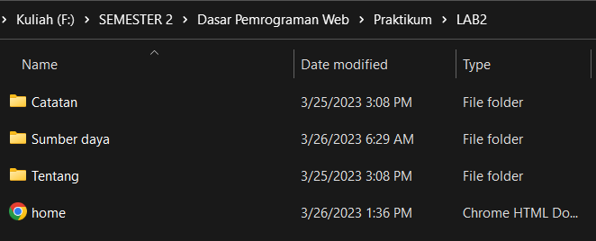

1. **Isi Folder Catatan**

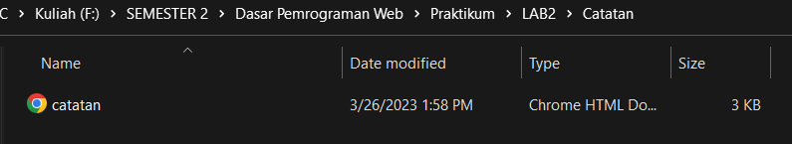

1. **Isi folder Tentang**

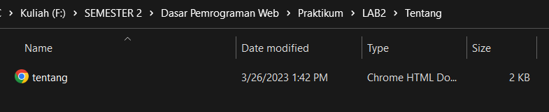

1. **Isi folder sumber daya**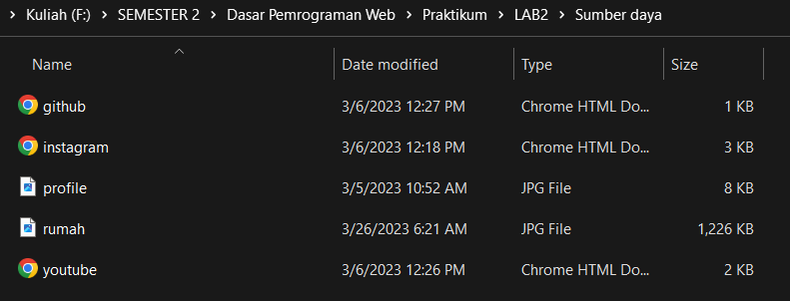
2. **Soal: Sebut dan jelakan semua tag yang anda gunakan selama membuat website, berikan contoh implementasi dari masing-masing tag tersebut**

**Penjelasan Code:**

1. **Home.html**

dalam file home.html ini terdapat judul home dan terdapat hyperlink yang dapat menyambungkan file home.html dengan file tentang.html dan catatan.html menggunakan hyperlink.

Tag tag yang saya gunakan dalam pembuatan interface website halaman Home antara lain:

1. Terdapat struktur html yan terdiri dari pembungkus <!DOCTYPE html> untuk mendeklarasikan tipe dokumen html, <html>, tag <head>, tag <tittle> dalam tag head untuk memberi judul di atas website, tag <body> untuk pembungkus data yang akan ditampilan pada website, contoh implementasinya:

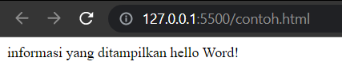 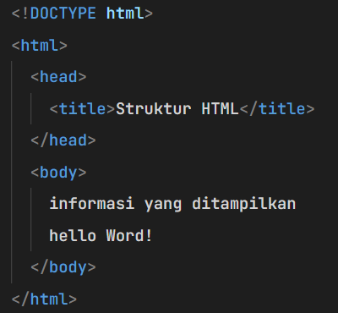

1. Dalam tag <body> terdapat tag <table> no boder untuk membuat table, didalam tag <table> terdapat tag <tr> untuk membuat barisnya dan <td> untuk membuat kolom pada table, didalam tag td terdapat tag <h1> untuk memberi judul dengan level heading level 1. Agar table berada di posisi center dan berwarna hijau dalam tag table diberikan atribut align dengan nilai center, atribut width, dengan lebar 1500px dan bg color ada tag td untuk memberi warna background. Agar judul berada di posisi tengah, dalam tag pembuka <h1> diberikan atribut align dengan nilai center, berikut contoh implementasinya:

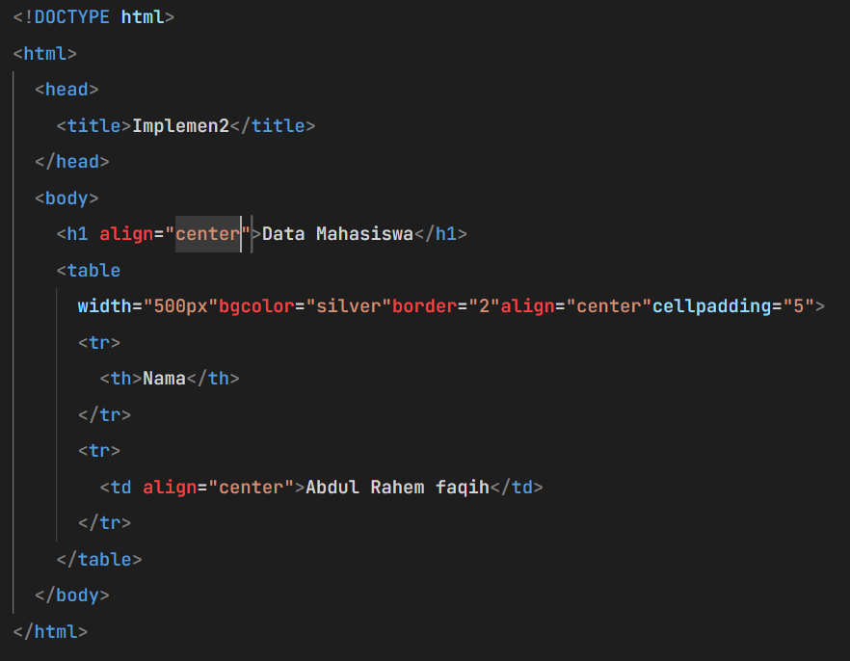

Hasil

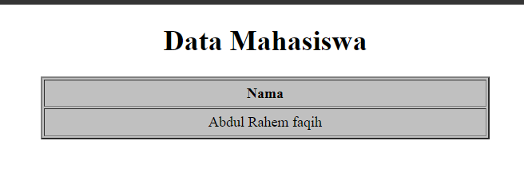

1. Dalam tag <body> juga terdapat tag <ul> untuk membuat list tidak terurut dengan type square agar berbentuk kotak, didalam tag <ul> terdapat tag <li> yaitu list item unruk memberi kan item, dalam tag <li> terdapat tag <font> untuk memberikan tampilan agar teks bergaya arial, dalam tag <font> terdapat tag <a> untuk memberi hyperlink ke link atau halaman yang dituju, dan dalam pembuka tag <a> terdapat href digunakan untuk menentukan URL atau lokasi file target yang akan dibuka saat tautan di klik. Pada kode HTML yang diberikan, atribut href diatur sebagai "./folder/file.html". Arti dari "./" adalah current directory atau direktori saat ini, sehingga "./Tentang/tentang.html" berarti file "tentang.html" yang terletak di dalam folder "Tentang" pada direktori yang sama dengan halaman web saat ini.. Berikut contoh implementasinya:

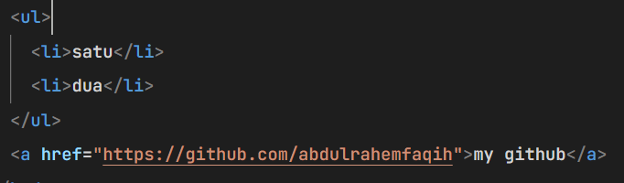

Hasil

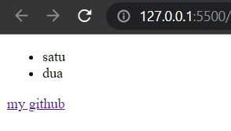

1. **Tentang Saya**

pada file tentang.html berisi tentang diri saya, yang terdiri dari foto profil dan kalimat tentang saya secara singkat dan terdapat social media yang saya masukkan disana.

Tag-tag saya gunakan dalam file tentang.html antara lain:

1. <!DOCTYPE html>, untuk mendeklarasikan tipe dokumen html
2. Tag <html> pembungkus dokumen html
3. Dalam tag <head> terdapat tag <tittle> yang digunakan untuk memberi judul website pada bagian atas
4. Tag <body> untuk menampilkan informasi
5. Tag <br> untuk memberi break antara tag satu dan lainnya
6. Tag <font> untuk mengatur format teks pada halaman web, seperti warna, ukuran, dan jenis huruf.
7. Tag <h1> <h3> <h4>digunakan untuk memberi level teks pada tag body denga level heading 1, heading2, heading3 dan heading 4
8. Tag <center> digunakan untuk memposisikan tag yang ada dilaman tag center agar berada di tengah.
9. Tag <img> digunakan untuk menampilkan gambar, dan didalam tag tersebut terdapat atribut src yaitu untuk menentukan sumber gambarnya, pada atribut itu terdapat nilai “../folder/file” yang artinya gambar tersebut berada di luar atau di atas folder tentang saya
10. Tag <p> digunakan ketika ingin membuat paragraf
11. Tag<a> digunakan untuk hyperlink atau tautan ke halaman atau sumber lainnya, di contoh tersebut jika tag a di klik akan menuju link social media saya.
12. Tag <i> digunakan untuk membuat teks bercetak miring

Berikut contoh implementasinya:

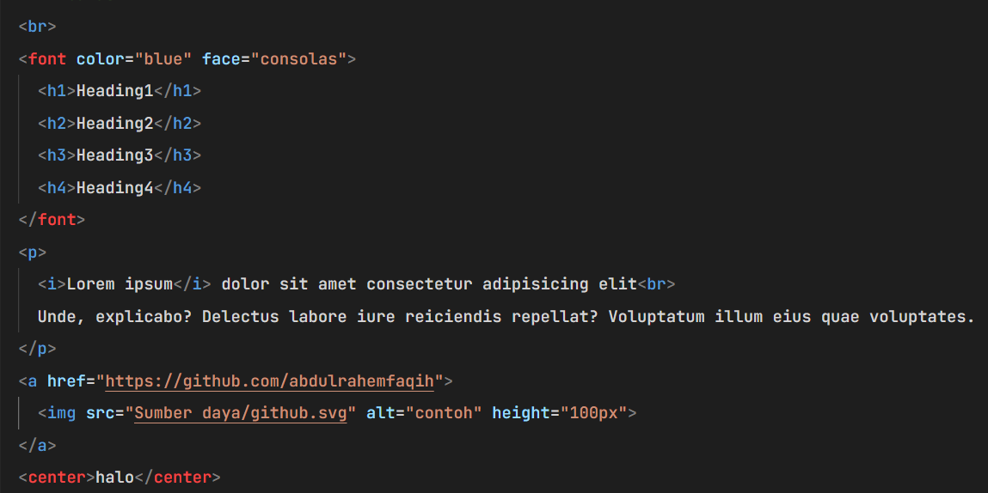

Hasil

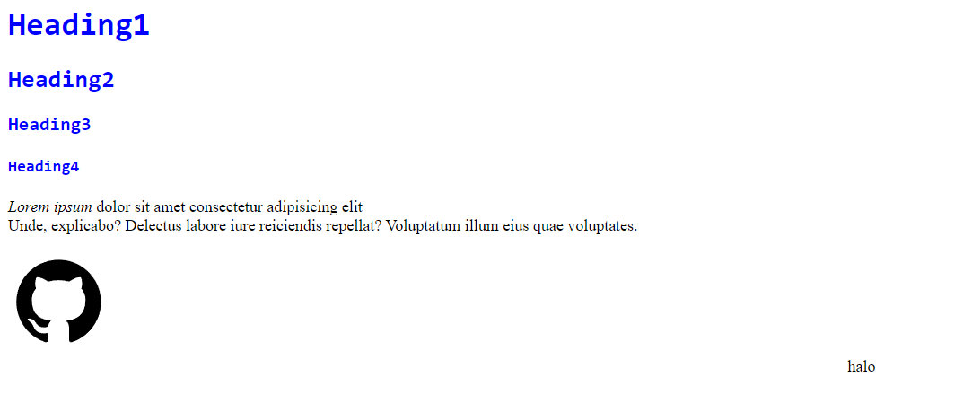

1. **Lingkungan Tempat Tinggal**

Dalam file catatan.html memuat informasi berupa gambar halaman lingkungan rumah saya dan deskripsinya, untuk deskripsi saya bungkus dengan tag <table> no boder agar lebih rapi.

Berikut tag-tag yang saya gunakan dalan file catatan.html:

1. <!DOCTYPE html>, untuk mendeklarasikan tipe dokumen html
2. Tag <html> pembungkus dokumen html
3. Dalam tag <head> terdapat tag <tittle> yang digunakan untuk memberi judul website pada bagian atas
4. Tag <body> untuk menampilkan informasi
5. Tag <font> untuk mengatur format teks pada halaman web, seperti warna, ukuran, dan jenis huruf.
6. Tag <br> untuk memberi break antara tag satu dan lainnya
7. Tag <center> memposisikan agar tag atau elemen didalamnya berada di tengah
8. Tag <h1> untuk memberi level teks heading 1 didalam tag pembukanya terdapat atribut align dengan nilai center agar posisinya berada di tengah
9. Tag <img> untuk menampilkan gambar dengan atribut src, pada catatan.html memiliki nilai “../folder/file” yang artinya gambar tersebut berada di luar folder catatan
10. Tag <table> digunakan untuk membuat table
11. Tag <tr> membuat baris pada table
12. Tag <td> untuk membuat kolom pada table
13. Tag <p> membuat paragraf

Contoh implementasinya:

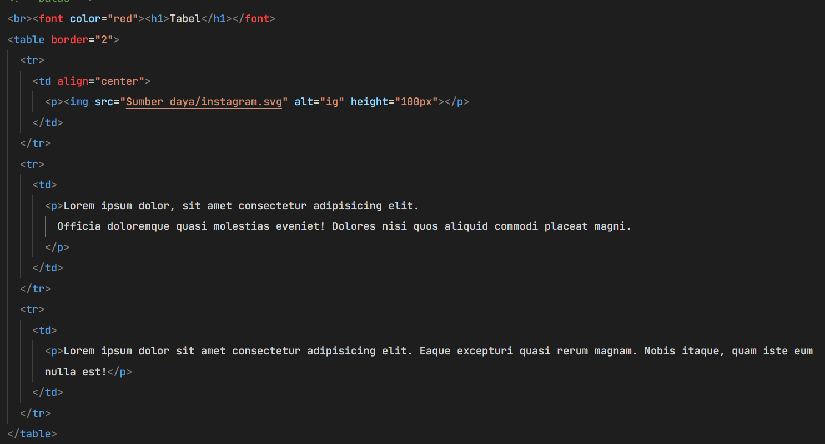

Hasil

